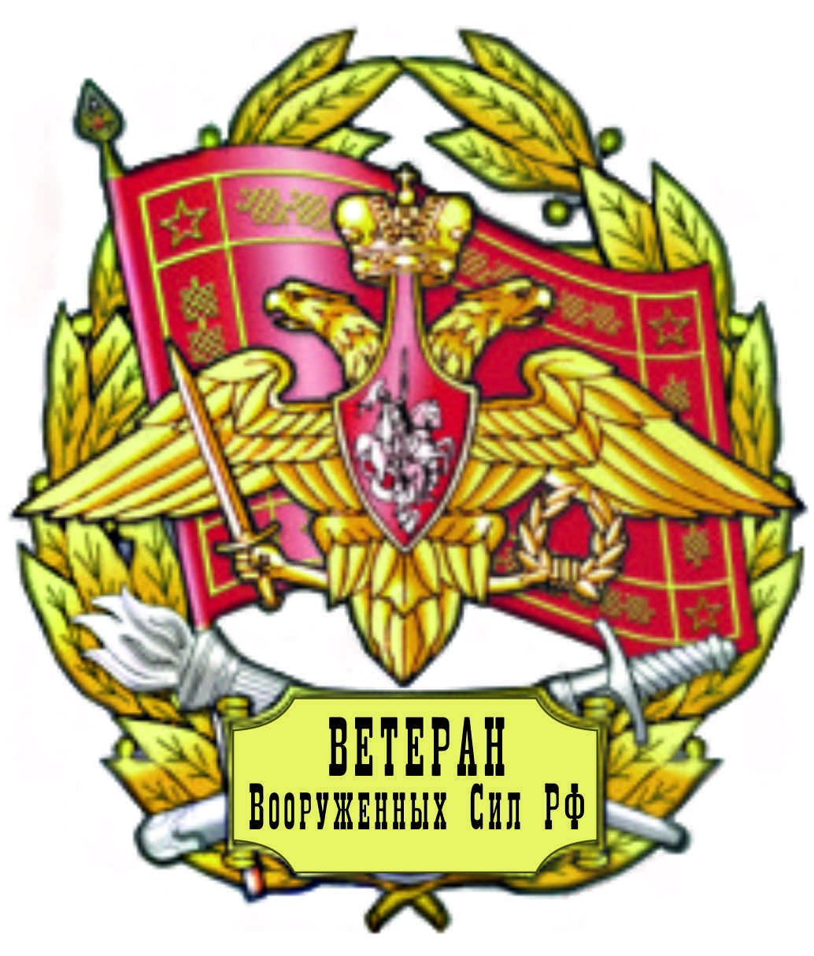
ОБЩЕРОССИЙСКАЯ ОБЩЕСТВЕННАЯ ОРГАНИЗАЦИЯ
ВЕТЕРАНОВ ВООРУЖЕННЫХ СИЛ РОССИЙСКОЙ ФЕДЕРАЦИИ
119160, Москва, ул. Знаменка, д. 19. Тел/факс.: 8-495-696-09-46

«Утверждено»
решением Совета ОООВ ВС РФ
от « 5» апреля 2018 г.

ПОЛОЖЕНИЕ

о памятной юбилейной медали

«30 лет выполнения боевой задачи, окончания боевых действий

и вывода войск из Афганистана»

Памятной юбилейной медалью «30 лет выполнения боевой задачи, окончания боевых действий и вывода войск из Афганистана» награждаются военнослужащие Вооруженных Сил Российской Федерации, Вооруженных Сил Стран СНГ, проходящие воинскую службу, ветераны боевых действий на территории Демократической Республики Афганистан в 1979-1989 годах из числа военнослужащих Вооруженных Сил СССР проходивших службу в частях и подразделениях ранее входивших в состав 40 ОА, лица приравненные к ним, а также граждане России государств – участников Содружества Независимых Государств, внесшие большой личный вклад в установление имен и мест захоронений погибших и судеб без вести пропавших, активно участвующие в работе по социальной, медицинской реабилитации воинов-интернационалистов и членов их семей, увековечению памяти павших, воинскому и патриотическому воспитанию молодежи.

Памятной медалью «30 лет выполнения боевой задачи, окончания боевых действий и вывода войск из Афганистана» могут награждаться граждане государств, не входящих в Содружество Независимых Государств.

Награждение памятной юбилейной медалью «30 лет выполнения боевой задачи, окончания боевых действий и вывода войск из Афганистана» проводится в торжественной обстановке на собраниях, сборах или форумах ветеранов
с привлечением общественности, молодежи и средств массовой информации.

Памятная юбилейная медаль «30 лет выполнения боевой задачи, окончания боевых действий и вывода войск из Афганистана» носится на левой стороне груди и располагается после ведомственных медалей министерства обороны РФ и государств – участников Содружества Независимых Государств.

Рисунок памятной юбилейной медали

«30 лет выполнения боевой задачи, окончания боевых действий

и вывода войск из Афганистана»

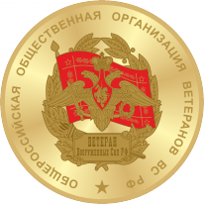
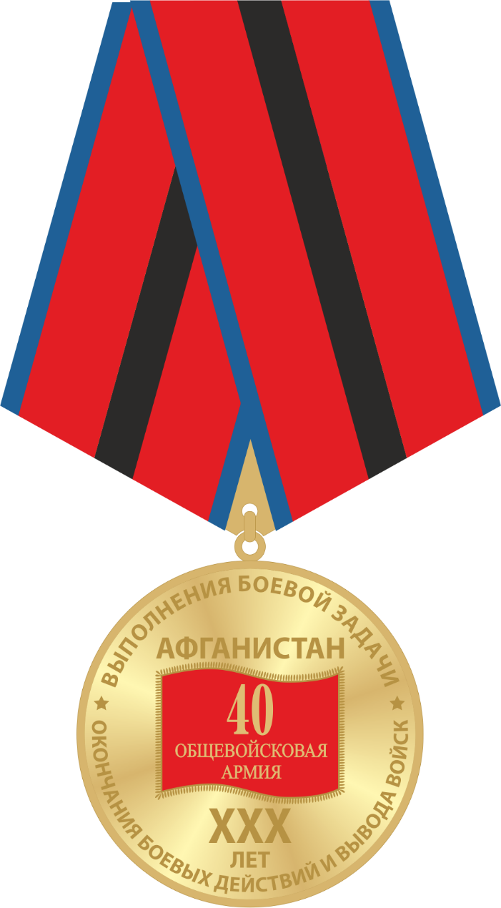

30 лет выполнения боевой задачи, окончания боевых действий

и вывода войск из Афганистана

ОПИСАНИЕ

памятной юбилейной медали

«30 лет выполнения боевой задачи, окончания боевых действий

и вывода войск из Афганистана»

Памятная юбилейная медаль «30 лет выполнения боевой задачи, окончания боевых действий и вывода войск из Афганистана» изготавливается из металла золотистого цвета и имеет форму круга диаметром 32 мм с выпуклым бортиком с обеих сторон.

На лицевой стороне медали: в центре – рельефное изображение штандарта 40 ОА красного цвета, на нем надпись рельефная золотистого цвета: «40 общевойсковая Армия». Над ним надпись рельефная золотистого цвета: «Афганистан», под ним рельефная надпись: «ХХХ лет». По кругу рельефная надпись золотистого цвета: «Выполнения боевой задачи, окончания боевых действий и вывода войск».

На оборотной стороне медали: в центре – рельефное изображение геральдического знака Общероссийской общественной организации ветеранов Вооруженных Сил РФ. По кругу рельефная надпись золотистого цвета: «Общероссийская общественная организация ветеранов Вооруженных Сил Российской Федерации».

Медаль при помощи ушка и кольца соединяется с пятиугольной колодкой, обтянутой шелковой муаровой лентой, шириной 24 мм. Лента темно-красного цвета. По середине ленты черная полоса шириной 4мм, по краям две синие полосы, шириной 2мм.

На оборотной стороне колодки – булавочный зажим для постоянного крепления медали к одежде и устройство быстрого крепления к одежде при вручении.

К медали выдается удостоверение установленного образца

